Nachbereitung des Films über Jugendliche in Israel und in Palästina
Das Land, der Staat, die Nachbarn | Skizziere kurz die Geschichte Israels  Was versteht man unter Zionismus?  Was ist in dem Gebiet vor 1948?  Wann und warum kommt es nach 1978 zu kriegerischen Auseinandersetzungen zwischen Israel und den arabischen Nachbarstaaten?  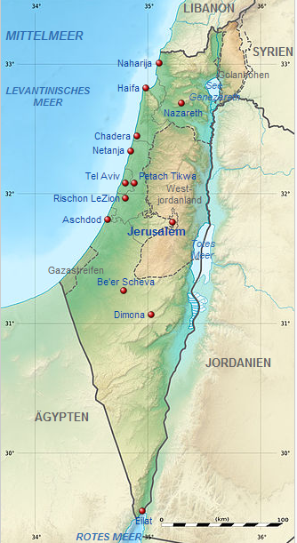  Erkläre, wo auf der Karte die 1967 besetzten Gebiete Gaza und Westbank (Westjordanland, „Gebiete“) liegen. Welchen Status haben diese Gebiete?  Wie ist die Beziehung zwischen Israel und den Arabischen Nachbarstaaten? Welche Staaten erkennen Israel an? Welche nicht?  Was ist das Abkommen von Camp David 1978? Welche Rolle spielen dabei Jassir Arafat und Jitzak Rabin? Warum und von wem wird Jitzak Rabin in der Folge ermordet?  Warum hat die Bevölkerung in Israel seit 1989 stark zugenommen?
Bevölkerung | Wie viele Menschen leben heute in Kern-Israel? Wie viele Einwohner sind ultraorthodoxe Juden, säkulare Juden, Palästinenser?  Wie viele jüdische Siedlungen gibt es im Gaza-Streifen?  Wie viele jüdische Siedlungen gibt es in der Westbank? Wer lebt dort? Wie ist das Leben dort?  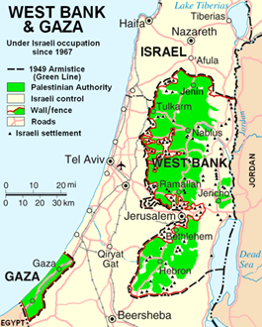
Gaza und Westbank | Welchen politischen Status haben die Westbank und Gaza? Wer lebt dort? Wie sind die Lebensbedingungen für Israelis und Palästinenser?
Jerusalem | Jerusalem ist heute eine geteilte Stadt. Ein Teil gehört zu Kern-Israel. Ein Teil gehört zur Westbank. Besonders umstritten sind der Tempelberg mit der Klagemauer (Westmauer) und der Al Aksha Moschee.  Was bedeutet Jerusalem für die jeweilige Gruppe? Warum entzünden sich gerade hier immer wieder die Konflikte?
Die palästinen-sischen Jugendlichen | 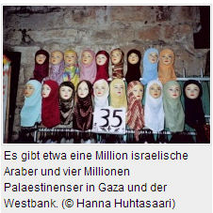  Wie leben die palästinensichen Jugendlichen vielfach in Israel und in den besetzten Gebieten? Welches Bild über Israel bekommen sie in der Schule / in den Schulbüchern / im Alltag vermittelt?
Die israelisch-jüdischen Jugendlichen | Wie leben jüdisch-israelische Jugendliche vielfach in Israel und in den besetzten Gebieten? Welches Bild über Israel bekommen sie in der Schule / in den Schulbüchern / im Alltag vermittelt?
Die Religion | Welche Rolle spielen die Religionen im Konflikt zwischen Israelis und Palästinensern?
Die Zukunft | Welche Vorstellungen von der Zukunft gibt es in Israel, aber auch in anderen Staaten?  Was wollen radikale Vertreter auf beiden Seiten?  Was versteht man unter der Zwei-Staaten-Lösung? Wer will sie mit welchen Argumenten? Wer will sie mit welchen Argumenten nicht?  Welche Zukunftsvorstellung hat ein Teil der linken Israelis heute?
Literatur | http://de.wikipedia.org/wiki/Israel  BPP: http://www.bpb.de/internationales/asien/israel/  http://www.gfbv.de/inhaltsDok.php?id=69 (Konflikt um Trinkwasserversorgung)

Bilder: Wikipedia, bpp (http://www.bpb.de/internationales/asien/israel/45130/zukunft-israels?p=all)

